南臺科技大學人文社會學院「數位教育科技微學程」規劃
學程所屬學院：人文社會學院
學程開設主辦單位：人文社會學院
學程開設協辦單位：應用英語系、應用日語系、幼兒保育系、高齡福祉服務系、視覺傳達設計系、流行音樂產業系、資訊傳播系
學程負責人：楊晴絨老師
聯絡方式：校內分機6001
E-mail：chss@stust.edu.tw
學程開始時間：109學年度第2學期
學程宣傳主題：數位科技增能，人文專業加值，明日職場達人
- 學程宗旨
為符應產業科技發展趨勢，培育人文社會領域學生具備數位科技等跨領域技能，使其具備以數位科技結合專業所學解決專業問題的核心能力，並能與資訊及跨領域業界溝通合作，提升職場競爭力。
- 學程規劃
一、修畢學程之學分數規定：
(一) 「數位教育科技微學程」為本學院與數位設計學院跨域合作開設，修課學生為人文社會學院及數位設計學院學生。本學程課程包括基礎、核心與總整三個不同階段，並規劃具實務與前瞻性之系列課程，每一類課程至少選修一門課，須修滿8學分（選修8學分）。
(二) 本學程課程修習以一至四年為原則，總計11門課，所有課程須於執行開始四年內開設完畢。
二、課程結構與規劃內容
(一) 本學程課程地圖與職涯進路圖
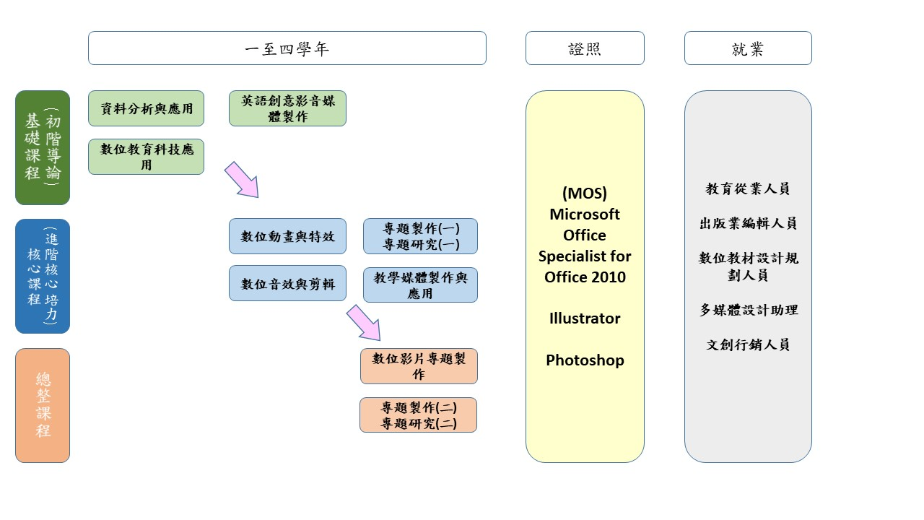

(二) 課程規劃清單：
課程類別 | 序號 | 可修習科目 |  |  | 備註
課程類別 | 序號 | 科目名稱 | 學分 | 時數 | 備註
基礎課程  (初階導論)  至少選修1門課 | 1 | 數位教育科技應用 | 3 | 3
基礎課程  (初階導論)  至少選修1門課 | 2 | 資料分析與應用 | 2 | 2
基礎課程  (初階導論)  至少選修1門課 | 3 | 英語創意影音媒體製作 | 2 | 2
核心課程  (進階核心培力)  至少選修1門課 | 1 | 數位動畫與特效 | 3 | 3
核心課程  (進階核心培力)  至少選修1門課 | 2 | 數位音效與剪輯 | 3 | 3
核心課程  (進階核心培力)  至少選修1門課 | 3 | 教學媒體製作與應用 | 2 | 2
核心課程  (進階核心培力)  至少選修1門課 | 4 | 專題研究(一) | 1 | 1
核心課程  (進階核心培力)  至少選修1門課 | 5 | 專題製作(一) | 1 | 1
總整課程(Capstone Course)  至少選修1門課 | 1 | 數位影片專題製作 | 3 | 3
總整課程(Capstone Course)  至少選修1門課 | 2 | 專題研究(二) | 1 | 1
總整課程(Capstone Course)  至少選修1門課 | 3 | 專題製作(二) | 1 | 1

(二) 師資規劃
本微學程課程內容除了本院教師外，將聘請校外及本校數位設計學院相關領域與數位科技學習領域專長老師共同規劃，並考量產業對數位科技應用的需求、非資訊領域學生屬性及課程之間的連貫性等問題設計課程。
- 申請修讀資格及核可程序
有關學程修讀申請、審查及核發學程證明之流程如下，凡學生修滿本學程所規定之科目與學分者，由院發給學程證明書。未能修畢學程者，可於中途申請放棄，已修得之學分，若非屬於所屬各系課程者，則以選修學分計算之。
- 抵免原則
依據各系認列之跨系學分規定辨理。
- 結業證明申請方式：
學生應於畢業前公告時程內檢附學程證書申請書及成績單正本向人文社會學院辦公室N402室辦理申請手續。
- 聯絡人資訊：
聯絡人：人文社會學院 黃寶瑩助理
聯絡分機：6001
聯絡Email：chss@stust.edu.tw
辦公室地點：N棟402室

南臺科技大學人文社會學院「數位教育科技微學程」證書申請表

申請日期： 年 月 日
申請條件：1、人文社會學院及數位設計學院學生。2、修畢本學程課程至少合計8學分。
申請人姓名：___________________ 班 級：______________________
學 號：___________________ 連絡電話：______________________
◎請填寫申請人修課資料，如下表，未修習之課程則不需填寫。
選別 | 課程名稱 | 學分 | 開課單位 | 開課學期 | 成績
※說明：
- 學生修習本學程需要先經過申請，至少修習8學分，修完後核發證書。
- 經核准修讀學分學程之學生，於修畢學程規定之科目與學分者，得向學程開設單位申請核發學程學分證明，經學程開設單位審核無誤後，由院發給學程證明書。
檢附文件：1. 本申請表。 2. 歷年成績單正本。

申請日期 | 申請人簽名 | 開設單位  承辦人簽章 | 學院院長  簽章

